**科学家精神电影图文展暨“致敬新时代，礼赞科学家”绘画作品展览方案**

一、展览概述

为贯彻落实中央《关于进一步弘扬科学家精神加强作风和学风建设的意见》精神，2020年8月，中国科技馆和中国自然科学博物馆学会科普场馆特效影院专委会共同组织开展了“光影科学梦——2020年度科学家精神电影全国科普场馆巡映活动”（以下简称巡映活动），面向公众免费开展科学家电影公益展映，包括《钱学森》《袁隆平》《我是医生》等三部科学家电影。2020年5月开始，中国科技馆和中国自然科学博物馆学会科技馆专委会面向全国开展了“致敬新时代，礼赞科学家”为主题的向科学家致敬征文绘画作品征集活动。

为更好的达到活动效果，中国科技馆将遵循“见物见人见精神”原则，以《钱学森》《袁隆平》《我是医生》三部科学家影片为核心，配套开发适合在科普场馆展示的图文展板，介绍影片中科学家故事及背景资料，总结提炼科学家精神，展示我国科学家为科技进步、国家发展所做出的突出贡献，以美术造型吸引观众参观，引导公众崇尚科学、崇尚科学家。同时，展示全国青少年学生的优秀“书画科学家”作品，展示他们对科学家精神的理解和感悟，表达广大青少年“学习科学家、崇敬科学家、感恩科学家”的心声。

展示地点：中国科技馆西大厅

展览面积：280m2（40米×7米）

展出时间：2021年1月至2021年5月

展览性质：小型即时展览

二、展览形式

1.展览形式：

（1）《钱学森》《袁隆平》《我是医生》三部科学家影片通过异型展板展示，如图1。插画采用分层打印的方式来排布，可在亮的地方安装光源（如太阳，星星等处）。

头部为主题和前言，尾部为电视放映和主办单位，电视放映内容为巡映电影海报、片花等（相关视频由中国科技馆提供）。书本上的二维码可以链接到网站内容。

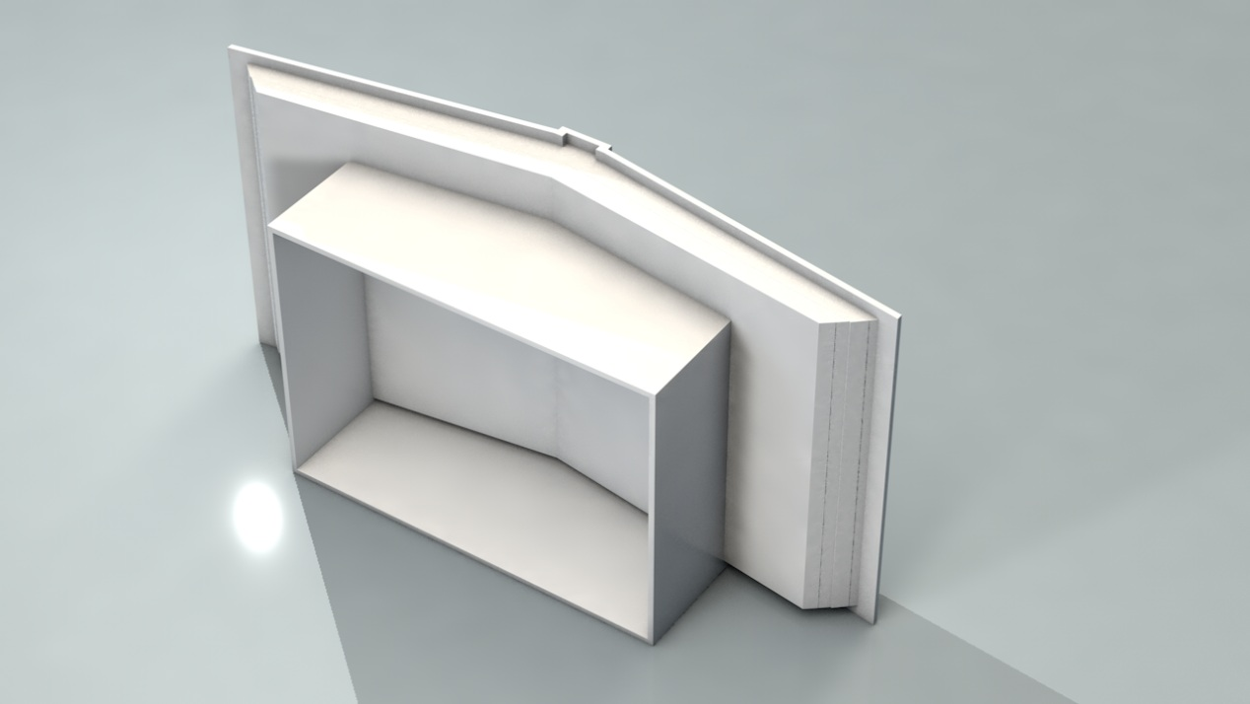

图1装置样式

（2）“书画科学家”作品通过展板展示。需要展示的优秀作品共有50幅，除绘画外，还需展示作者姓名、学校、获奖情况等信息。拟用2个展板进行展示。

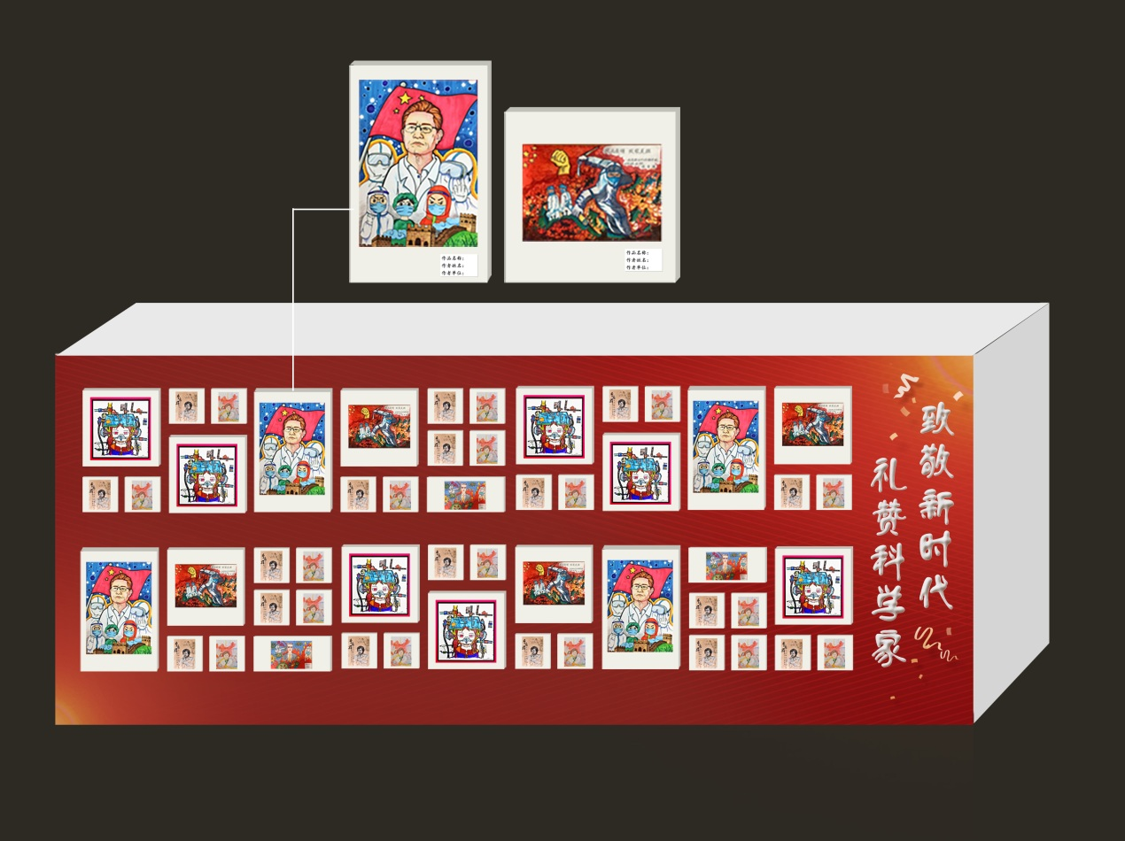

图2“书画科学家”作品展示效果图

2.展览材料：书本的外形拟采用石膏材质；插画的分层打印采用亚克力。

3.展板尺寸：书模型每个高3米，宽度大约6米，按三维模型比例。（详细尺寸见模型）。

字体：汉仪粗宋简；汉仪闫锐敏行楷简。

4.展览整体效果图：

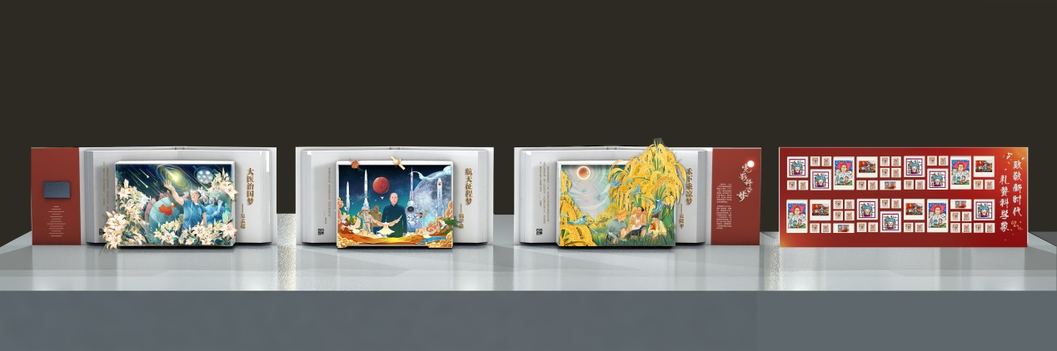

图3展览整体效果图

三、展览文本

1.前言

长期以来，一代又一代科学家怀着深厚的爱国主义情怀，立下了一座又一座科技创新的里程碑。他们是这个时代最可爱的人、最闪亮的星，他们身上的科学家精神则是这个时代最宝贵的精神财富。

为大力弘扬爱国、创新、求实、奉献、协同、育人的新时代科学家精神，进一步激发全社会的爱国之情和创新之意，中国自然科学博物馆学会科普场馆特效影院专业委员会联合全国40余家科普场馆共同举办“光影科学梦”2020年度科学家精神电影全国科普场馆巡映，首次在全国近40座城市全面开启科学家电影巡映之旅。

活动将面向公众公益展映《我是医生》《袁隆平》《钱学森》等3部优质科学家电影，影片跨越历史时空，塑造了一个个有血有肉、个性鲜明的科学家形象，再现了科学大师们为推动民族独立、国家繁荣和人民幸福所建立的卓越历史功勋。

在三本历史的书卷里，描绘了钱学森的航天征程之梦，袁隆平的禾下乘凉之梦，吴孟超的大医治国之梦。时间流逝，科学家精神永不消逝，2020年盛夏，让我们一起，走进历史定格，走进光影世界，体会一场盛大的光影科学梦。

2.（1）袁隆平——禾下乘凉梦

语录：在很多年前我做过一个梦，梦见我们试验田的超级杂交水稻，长得比高粱还高，穗子比扫把还长，子粒像花生那么大，我非常高兴，就和我的助手在稻穗下乘凉。——袁隆平

（2）钱学森——航天征程梦

语录：我的事业在中国，我的成就在中国，我的归宿在中国。——钱学森

（3）吴孟超——大医治国梦

语录：我看重的不是创造奇迹，而是救治生命。 医生要用自己的责任心，帮助一个个病人渡过难关。 ——吴孟超

3.尾部

指导单位：

中国自然科学博物馆学会

主办单位：

中国科学技术馆

中国自然科学博物馆学会科普场馆特效影院专业委员会

中国自然科学博物馆学会科技馆专业委员会

协办单位：

中国自然科学博物馆学会科普场馆特效影院专业委员会各会员单位